Mal innsatsplan

Navn på hendelse:
”Hendelse”

Bilde fra hendelsen

Ukedag:
Dato:

Klokkeslett:

Oppdatert:

Innsatsplan - Situasjon og føringer

Dato:
Forberedt av: | Funksjon Planlegging og miljø

Situasjonsbeskrivelse
Det har oppstått brann i skogen ved Bestul gård den 11. juni 2011 kl. 11⁰⁹. Styrker fra brannvesen i Telemark har prioritert gården og brannen har i mellomtiden fått utvikle seg til en større brann med retning Buskerud fylke. Brannvesen i Buskerud er varslet. Større styrker er satt inn i brannslokking der mellom annet 45 fra skogbranntroppene, 22 brannmannskap og 30 mannskap fra sivilforsvaret deltar. I tillegg er skogbrannflyet og to helikopter i innsats.
Været er pent, det er frisk bris og skogbrannindeksen er 152 i aktuelt område. Det er stor røykutvikling fra brannen.
Så langt har 1500 dekar brent der 500 av disse er innenfor et naturreservat.
Strategi
Brannen skal slukkes effektivt med de ressurser som er nødvendige. Følgende prioriteringer er gjort:
- liv og helse
- bygninger og annen infrastruktur
- produktiv skog
- annet skogsområde/terreng
Mål/gjennomføring
Brannen skal håndteres ved indirekte slokking. Dette vil si at det skal lages branngater, jordstreng og gjennomføre vernebrenning i front at brannen(e). Ressurser for å nå dette målet er:
- Skogbranntropp, 45 mannskap
- Brannvesen, 22 mannskap
- Sivilforsvaret, 30 mannskap
- Skogbrannhelikopter, 2 stk

Slokking vil skje med 2-skiftsordning à 12 timer (døgnsyklus). Det vil lages branngater mot Buskerud i tilfelle branngater i Telemark ikke slokker brannen.
Været
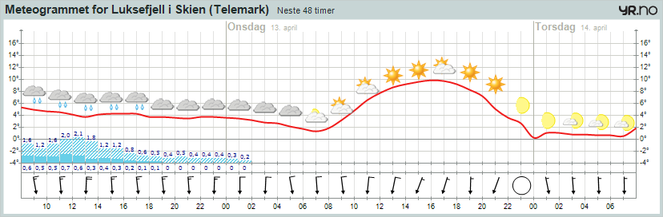
Øst-Telemark: Nordlig vind med opptil kuling i styrke ut på ettermiddagen. Byger, men områder vil ikke få nedbør i det hele, elles opphold og til dels pent vær. Forholdsvis mildt, høye dagtemperaturer.
Innhold i innsatsplan (må justeres ved behov):
Organisering  Oppdrag og utførelse  Møteplan  Nøkkeltall | HMS-melding  Kommunikasjons- og sambandsplan  Informasjon
Situasjon – organisering/ressurser

Gjelder for – dato:
Forberedt av: | Funksjon Planlegging og miljø

INNSATSLEDER

Sikkerhetskoordinator
Logistikk
Operasjon
Loggfører
Kart
Informasjon
Økonomi/adm
IKT

Liaison

Planlegging og miljø

Organisasjonskartet viser de funksjoner som er etablert
Sektor B
Sektor A

Teig A
Teig C
Teig B

Funksjon | Navn | Telefon | Funksjon | Navn | Telefon
Innsatsleder  Planlegging  og miljø  Operasjon  Sektor  xx  Sektor  xx |  |  | Informasjon  Økonomi/  administrasjon  IKT  Liaison  Logistikk  Sikkerhets-koordinator

Oppdrag og utførelse

Dato:
Forberedt av: | Funksjon Planlegging og miljø

Avsnitt xx, Sektor 1
Status

Dato:
Mannskap:
Utstyr:
Sektorleder:

Oppdrag:

Utførelse:

Teig A:
Utstyr:
Teigleder:

Teig B:
Utstyr:
Teigleder:

Teig C:
Utstyr:
Teigleder:

Avsnitt xx, Sektor 2 |  | 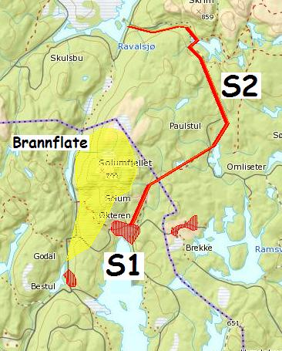
Status  Dato:  Mannskap:  Utstyr:  Sektorleder:  Oppdrag:  Utførelse:  Teig A:  Utstyr:  Teigleder:  Teig B:  Utstyr:  Teigleder: | Brannen går mot Buskerud grense. Brannen beveger seg med 4-5 m/s.  12.06.2011  45 mannskaper skogbranntroppen Telemark + SF 20 mann  Lettutstyr skogbranntropp, tungt utstyr Fig  Troppssjef i skogbranntroppen  Lag begrensningslinjer og bekjemp/møt brannen.  Skogbranntroppen lager begrensingslinje  ….  ….  Bekjemp brannen i område.  ….  ….

Møteplan

Dato:
Forberedt av: | Funksjon Planlegging og miljø

Tid | Møte | Hvem
06³⁰ | Koordinerings møte mellom funksjoner | Alle (funksjonsvis)
07⁰⁰ | Stabsmøte | Funksjonsledere
07³⁰ | Operasjon informerer avsnittslederne om innsatsplan | Leder op og avsnittsledere
08⁰⁰ | Avsnittsledere har gjennomgang av dagens oppdrag til sektorledere | Avsnittsledere og sektorledere
16⁰⁰ | Operasjon og avsnittsledere har møte med sektorleder, oppgir status for egen sektor, presenterer ressursbehov for neste dag. | Leder Op, avsnittsledere og sektorledere
16³⁰ | Stabsmøte | Funksjonsledere
17⁰⁰ | Telefonmøte med myndigheter | I.L.
17³⁰ | Informasjonsmøte | Alle stab
18⁰⁰ | Arbeidstidens slutt - sammenstilling av oppdragsdokument dag 2 | Funksjonsledere
20⁰⁰ | Frist for ferdigstillelse av kommende dags oppdragsbeskrivelse | Leder plan

Nøkkeltall - rapportering

Dato:
Forberedt av: | Funksjon Planlegging og miljø

Rapporteringen skal muliggjøre en sammenstilling på hvert nivå. Det skal rapporteres nøkkeltall per dag og akkumulert fortløpende.

Nøkkeltall | Siste døgn | Akkumulert | Merknad
Antall avsnitt | 2 | 2
Antall sektorer | 8 | 8
Antall brannmannskap | 22 | 44
Antall mannskap Sivilforsvar | 30 | 60
Antall mannskap skogbranntropp | 45 | 45
Antall helikoptre | 2 | 2
Antall brannbiler/tankbiler | 8 | 8
Antall skader (RUH) | 1 | 1 | Mindre brannskade
Areal brent (dekar) | 8 000 | 14 000
Kostnad (estimert) | 340 000 | 690 000

Sikkerhetsmelding

Dato:
Forberedt av: | Sikkerhetskoordinator

RISIKOMOMENTER
- Bruk av vann i nærhet av høyspentlinjer
- Ferdsel i kupert terreng
- Hurtig brannspredning pga terreng og vind
- Dehydrering på grunn av lite drikke
- Drivstofflagring
- Fallende trær som følge av motorsagbruk og hogstmaskiner
FOREBYGGENDE TILTAK
- Etterleve egen etats sikkerhetsbestemmelser
- Bruk av verneutstyr
  - Dekkende bekledning
  - Egnet fottøy
  - Lett filter maske/støvmaske
- Lett førstehjelpsutstyr og drikke tilgjengelig i sektor
- Samband mellom sektor og OPERASJON
- Mottak, opplæring og utrusting av frivillige i forhold til instruks

SKADEHÅNDTERING
- Skade meldes til OPERASJON på telefon 924 44 880 eller ved hjelp av annet sambandsmiddel
- OPERASJON bestemmer håndtering hendelsen
- Dersom det ikke oppnås kontakt med OPERASJON meldes skade til telefon 113

RAPPORTERING AV UØNSKET HENDELSE
- Skade meldes via operasjon til Sikkerhetskoordinator
- Tilløp til skade meldes via sektorleder til operasjon og derfra til Sikkerhetskoordinator
- Sikkerhetskoordinator rapporterer til den enkeltes arbeidsgiver som ivaretar varsling og oppfølging i forhold til den skadde, pårørende og myndigheter

Kommunikasjons- og sambandsplan
Dato:
Forberedt av: | Funksjon Planlegging og miljø
110-sentral
Tlf:
Kanal:

Innsatsleder
Tlf:
Kanal:

Teig 1, kanal:
Teig 2, kanal:
Teig 3, kanal:
Teig 2, kanal:
Teig 1, kanal:
Teig 3, kanal:
Teig 2, kanal:
Teig 1, kanal:
Teig 4, kanal:
Teig 4, kanal:
Teig 3, kanal:
Teig 5, kanal:
Sektor 1
Tlf:
Kanal:
Sektor 3
Tlf:
Kanal:
Sektor 2
Tlf:
Kanal:
Operasjon
Tlf:
Kanal:
Politi
Tlf:
Kanal:
Informasjon
Liaison/ rådgivere
Tlf:
Kanal:

Sikkerhetsk.
Tlf:
Kanal:

Informasjon
Tlf:
Kanal:

Øk/adm
Tlf:
Kanal:

Planl./miljø
Tlf:
Kanal:

Andre
Tlf:
Kanal:
Helikopter
Tlf:
Kanal:
Ambulanse
Tlf:
Kanal:
Logistikk
Tlf:
Kanal:

Det kom inn melding om brann i Luksefjellområdet i Skien kl. 11.09 i dag 11. juni. Den startet ved Bestultjønn. Brannen spredde seg raskt nordover, og beveger seg i retning mot Solumsfjell og området rett nord for Økteren.
Brannarbeidet har vært konsentrert om å verne bebyggelsen i området. Det er lite bebyggelse i området, men folk som er i nærheten har blitt oppfordret til å forlate området.
Helikopter og fly er satt inn, i tillegg til … brannmannskaper.
Det er satt en begrensningslinje (Sektor 2) mot nord i et egnet terreng, på fylkesgrensen til Buskerud. Her legges det ut vann langs hele linjen. Brannen er ikke estimert å nå denne linjen før ut på dagen 12.juni.
Omfanget av brannen er at ca 1500 mål totalt er brent så langt. 500 mål er innenfor et naturreservat.
Det er rapportert om en personskade. En person falt ned i en grop og ble fraktet til sykehus med brukket ben.
Natten og mørket legger begrensninger på hva som kan gjøres. Akkurat nå er 30 mann i arbeid i sektor 1. Langs begrensingslinjen/sektor 2 er det 10 mann som ar i arbeid med å legge ut slanger. I morgen klokken 06.00 stiller 60 mann på jobb.

Værforholdene for i morgen er tilnærmet lik dagens med vind fra syd/ vest. Slik sett vil vi ikke få hjelp fra værgudene.

